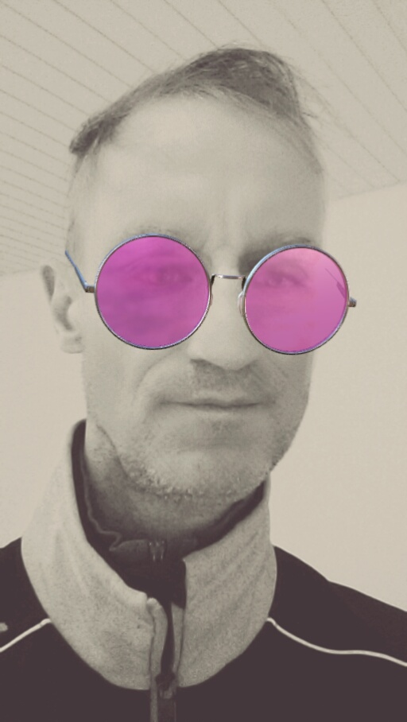
Klara Biesinger  Studentin in spe | Klara Ingrid Maria Biesinger  Rockenfelder Str. 11  56567 Neuwied  0151 51832430  k7ara4@icloud.com  am 27.11.2005 geboren in Baden, Schweiz, ledig, deutsch.
ㅡ  Fähigkeiten | Holistischer Denkansatz: Naturwissenschaften und Philologie. Resilienz: Adaption an Herausforderungen. Tugenden: Zuverlässigkeit und Mut. Empathie: Nachempfindung. Belastbarkeit: Balance Geist und Körper. Team: laterales Denken und alturistische Grundhaltung.
ㅡ  Schulbildung | Werner-Heisenberg-Gymnasium / Allgemeine Hochschulreife  AUGUST 2016 - MÄRZ 2025, NEUWIED  Gesamtpunktzahl: 796, Durschnittsnote: 1,2  Zusätzliches, freiwilliges Prüfungsfach in der Sekundarstufe II: Englisch  Grundschule  AUGUST 2012 - JUNI 2016, FELDKIRCHEN
ㅡ  Qualifikationen | MINT-EC-ZERTIFIKAT / mit Auszeichnung  MÄRZ 2025, Neuwied  MINT-EC-Camps / Teilnahme  MÄRZ 2022, HAMBURG-- CRISPR-Cas9  MÄRZ 2023, HANNOVER-- Verhaltensforschung  ScienceOlympiaden / Teilnahme mit Preis: Workshop  FEBRAUR 2023, DRESDEN -- Chemie  FEBRAUR 2024, KAISERSLAUTERN -- Biologie  Jugend Forscht / Sonderpreis  FEBRUAR 2025, NEUWIED
ㅡ  Engagements | Freiwilligenarbeit / wayers.com  JULY 2025, CHAHUITA, COSTA RICA  Nachhilfe Latein / Werner-Heisenberg-Gymnasium  AUGUST 2020 - MÄRZ 2025, NEUWIED
ㅡ  Praktika | Freiwilligenpraktikum in OP Ambulanz / HNO Abteilung  JULI 2023, NEUWIED  Chemiepraktikum / Lohmann GmbH  FEBRUAR 2024, NEUWIED
ㅡ  Interessen | Künstliche Intelligenz, Nähen/Poetry Slam und Ballett

